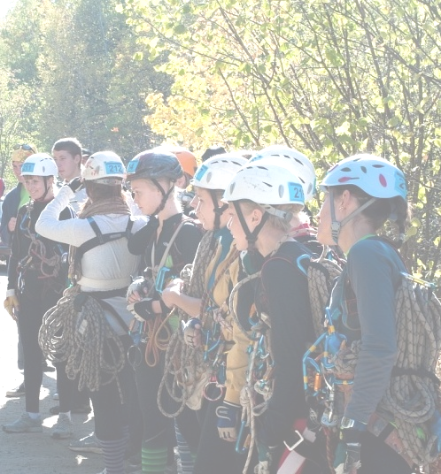
КОМИТЕТ ПЕНЗЕНСКОЙ ОБЛАСТИ ПО ФИЗИЧЕСКОЙ КУЛЬТУРЕ, СПОРТУ И МОЛОДЁЖНОЙ ПОЛИТИКИ
ФЕДЕРАЦИЯ СПОРТИВНОГО ТУРИЗМА ПЕНЗЕНСКОЙ ОБЛАСТИ
II Открытое Первенство Пензенской области по спортивному туризму
на пешеходных дистанциях памяти Кандидата в Мастера спорта России Александра Селюкина
__________________________________________
ИНФОРМАЦИОННЫЙ БЮЛЛЕТЕНЬ № 1
- Время и место проведения
Соревнования проводятся 17-18 сентября 2011 года в районе Ахунского лесного массива у Родничка (1,5 км от г. Пенза).Мандатные комиссии и совещание ГСК с представителями команд проходят в здании ГБАОУ ДОД «Пензенская областная станция юных туристов», г. Пенза, ул. Герцена, д. 5.
- Размещение команд
Размещение команд в здании ГБАОУ ДОД «Пензенская областная станция юных туристов». Имеются 2,3,4,5,9-местные номера. Телевизор, душ, туалет – - на этаже. Есть возможность приготовления пищи на кухне с электроплитами. Стоимость проживания – 250 руб. с человека в сутки. Заявки на проживание подавать до 5 сентября 2011 года на адрес электронной почты tkpgpu@yandex.ru или по телефону 8-927-288-65-79. Так же возможно размещение в полевых условиях с соблюдением норм экологии и противопожарной безопасности в непосредственной близости от места старта.
- Проезд
Проехать от железнодорожного вокзала станции «Пенза – I» до места проведения соревнований можно на автобусах №№ 9, 9а, 99, маршрутном такси № 9 до остановки «Сельхозакадемия» (конечная), далее по схеме до Родничка (1,5 км). От железнодорожного вокзала до ГБОАУ ДОД «Пензенская областная станция юных туристов» - проследовать пешком через подземный переход (700м).
- Прочая информация
Получить официальные ответы на вопросы по дистанции и допуску участников можно на форуме turotdel58.f.qip.ru до 13 сентября 2011 года. Ответы на прочие интересующие вопросы можно получить по телефону
8-927-288-65-79 (Макарова Евгения Валерьевна).
18 сентября 2011 года с 11:00 в районе старта соревнований будет поставлена дистанция 1 класса для мальчиков\девочек 1997 г.р. и младше. Заявка на дистанцию на месте проведения.

